Лабораторная работа № 9

Использование протокола STP. Агрегирование каналов

Оразгелдиев Язгелди

Содержание

Список иллюстраций

Список таблиц

# 1 Цель работы

Изучение возможностей протокола STP и его модификаций по обеспечению отказоустойчивости сети, агрегированию интерфейсов и перераспределению нагрузки между ними.

# 2 Задание

1. Сформируйте резервное соединение между коммутаторами msk-donskaya-sw-1 и msk-donskaya-sw-3.
2. Настройте балансировку нагрузки между резервными соединениями.
3. Настройте режим Portfast на тех интерфейсах коммутаторов, к которым подключены серверы.
4. Изучите отказоустойчивость резервного соединения.
5. Сформируйте и настройте агрегированное соединение интерфейсов Fa0/20 – Fa0/23 между коммутаторами msk-donskaya-sw-1 и msk-donskaya-sw-4.
6. При выполнении работы необходимо учитывать соглашение об именовании

# 3 Выполнение лабораторной работы

Сформировали резервное соединение между коммутаторами msk-donskaya-sw-1 и msk-donskaya-sw-3

* заменили соединение между коммутаторами msk-donskaya-sw-1 (Gig0/2) и msk-donskaya-sw-4 (Gig0/1) на соединение между коммутаторами msk-donskaya-sw-1 (Gig0/2) и msk-donskaya-sw-3 (Gig0/2);
* сделали порт на интерфейсе Gig0/2 коммутатора msk-donskaya-sw-3 транковым
* соединение между коммутаторами msk-donskaya-sw-1 и msk-donskayasw-4 сделали через интерфейсы Fa0/23, не забыв активировать их в транковом режиме.

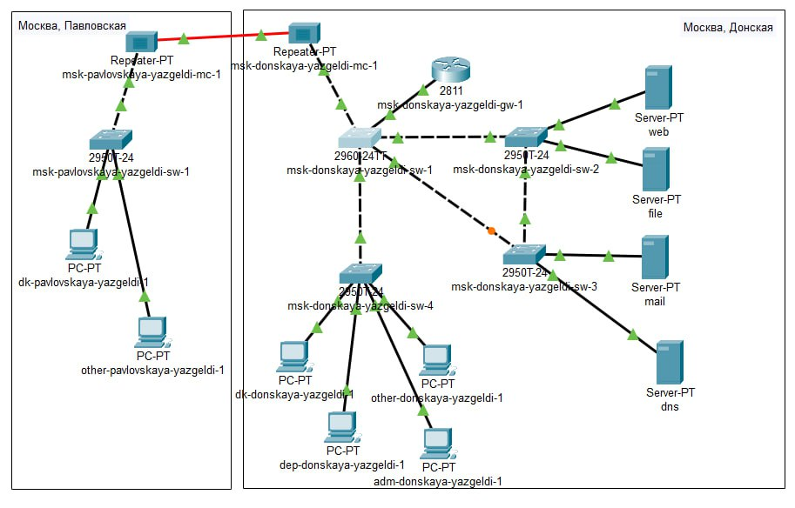

Рис. 1: Логическая схема локальной сети с резервным соединением

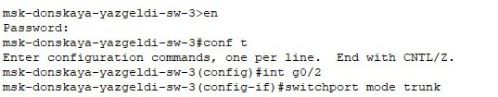

Рис. 2: Настройка транк-порта на интерфейсе Gig0/2 коммутатора

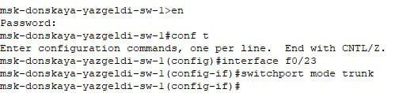

Рис. 3: Настройка транк-порта на интерфейсе Gig0/2 коммутатора

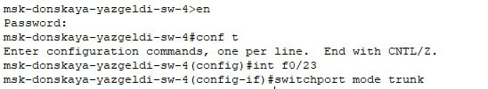

Рис. 4: Настройка транк-порта на интерфейсе Gig0/2 коммутатора

С оконечного устройства dk-donskaya-1 пропинговали серверы mail и web.

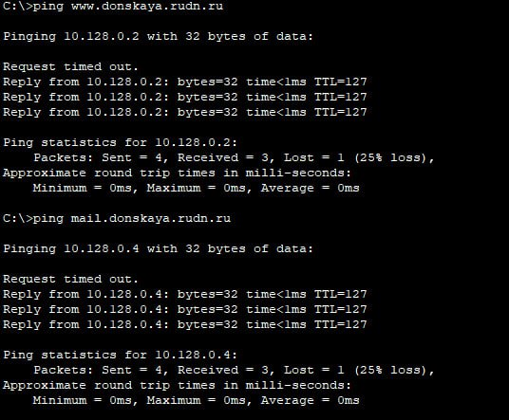

Рис. 5: Настройка транк-порта на интерфейсе Gig0/2 коммутатора

В режиме симуляции проследили движение пакетов ICMP. Убедились, что движение пакетов происходит через коммутатор msk-donskaya-sw-2.

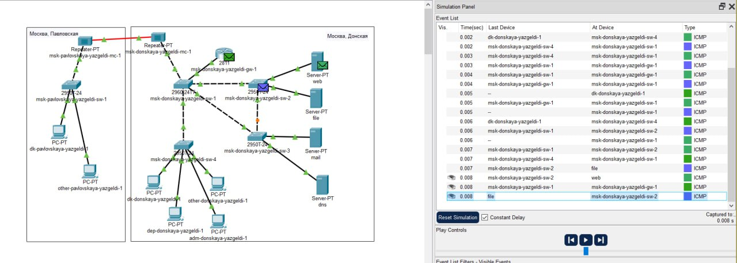

Рис. 6: Движение пакетов ICMP в режиме симуляции

На коммутаторе msk-donskaya-sw-2 посмотрели состояние протокола STP для vlan 3

В качестве корневого коммутатора STP настроили коммутатор msk-donskaya-sw-1

Используя режим симуляции, убедились, что пакеты ICMP пойдут от хоста dk-donskaya-1 до mail через коммутаторы msk-donskaya-sw-1 и mskdonskaya-sw-3, а от хоста dk-donskaya-1 до web через коммутаторы msk-donskaya-sw-1 и msk-donskaya-sw-2.

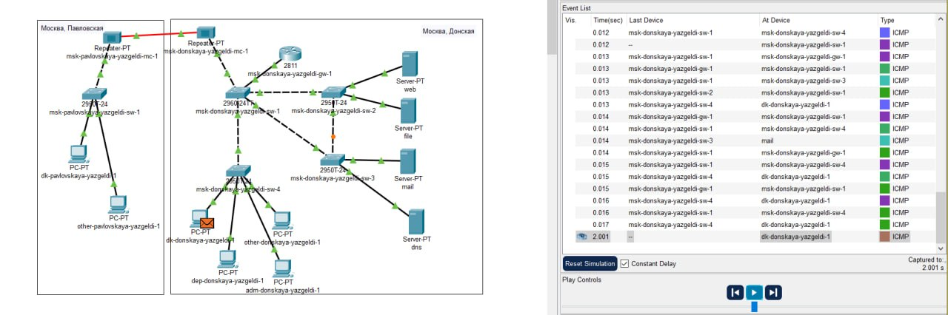

Рис. 7: Движение пакетов ICMP в режиме симуляции

Настроили режим Portfast на тех интерфейсах коммутаторов, к которым подключены серверы

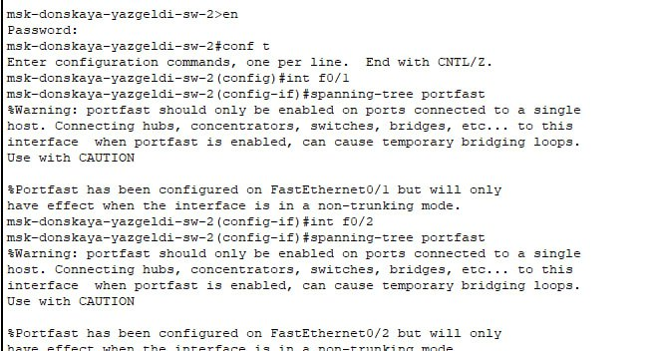

Рис. 8: Настройка режима Portfast

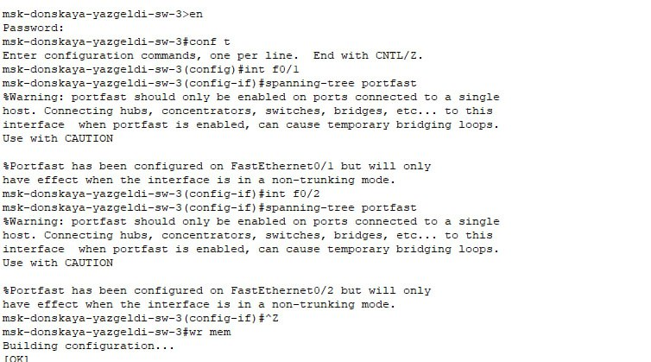

Рис. 9: Настройка режима Portfast

Изучили отказоустойчивость протокола а STP и время восстановления соединения при переключении на резервное соединение. Для этого использовали команду ping -n 1000 mail.donskaya.rudn.ru на хосте dk-donskaya-1, а разрыв соединения обеспечили переводом соответствующего интерфейса коммутатора в состояние shutdown.

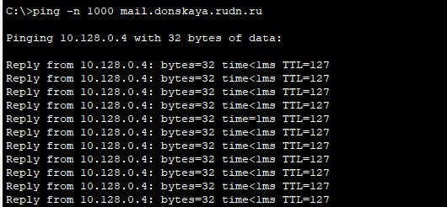

Рис. 10: Пингование mail.donskaya.rudn.ru

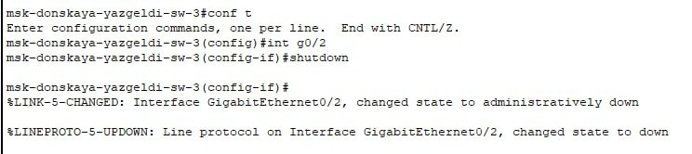

Рис. 11: Разрыв соединения

Мы видим что на время восстановления требуется много времени. После восстановления, пингование работает как обычно

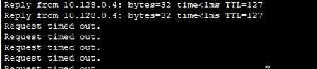

Рис. 12: Восстановление соединения

Переключим коммутаторы в режим работы по протоколу Rapid PVST+.

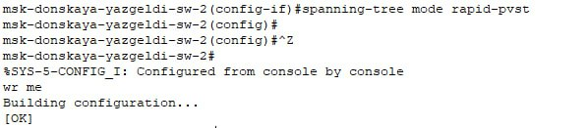

Рис. 13: Переключение режима работы коммутатора по протоколу Rapid PVST+

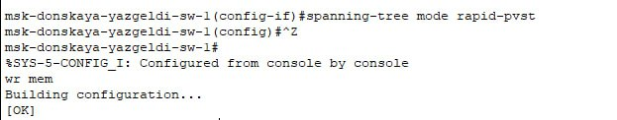

Рис. 14: Переключение режима работы коммутатора по протоколу Rapid PVST+

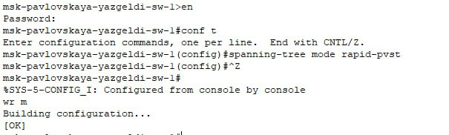

Рис. 15: Переключение режима работы коммутатора по протоколу Rapid PVST+

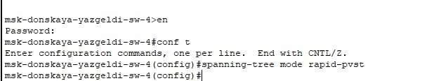

Рис. 16: Переключение режима работы коммутатора по протоколу Rapid PVST+

Теперь изучим отказоустойчивость протокола Rapid PVST+ и время восстановления соединения при переключении на резервное соединение.

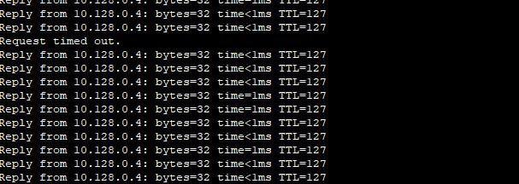

Рис. 17: Пингование mail.donskaya.rudn.ru

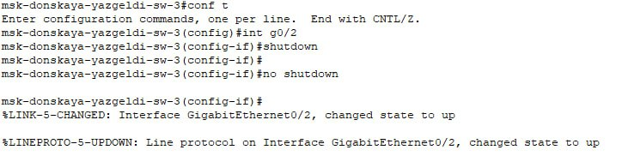

Рис. 18: Разрыв соединения

Как мы видим, задержки по времени после разрыва не было, и соединение моментально восстановилось. При возвращении старого соединения, потребовался 1 пинг, что довольно быстро по сравнению с прошлым случаем. Далее работа шла как обычно.

Сформировали агрегированное соединение интерфейсов Fa0/20 – Fa0/23 между коммутаторами msk-donskaya-sw-1 и msk-donskaya-sw-4

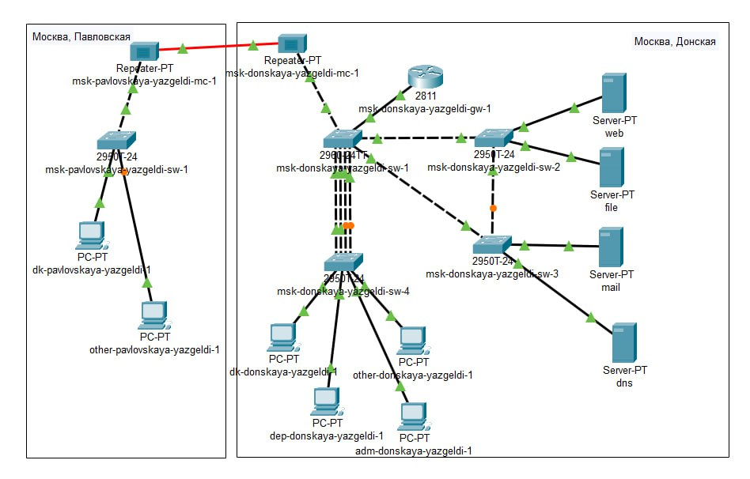

Рис. 19: Логическая схема локальной сети с агрегированным соединением

Настроили агрегирование каналов

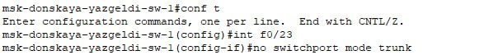

Рис. 20: Настройка агрегирования каналов на коммутаторе

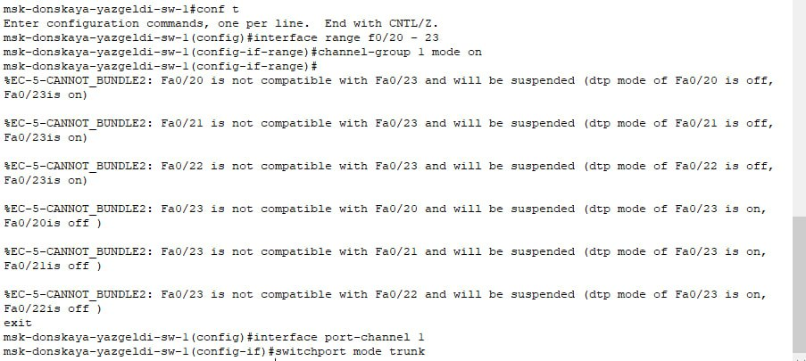

Рис. 21: Настройка агрегирования каналов на коммутаторе

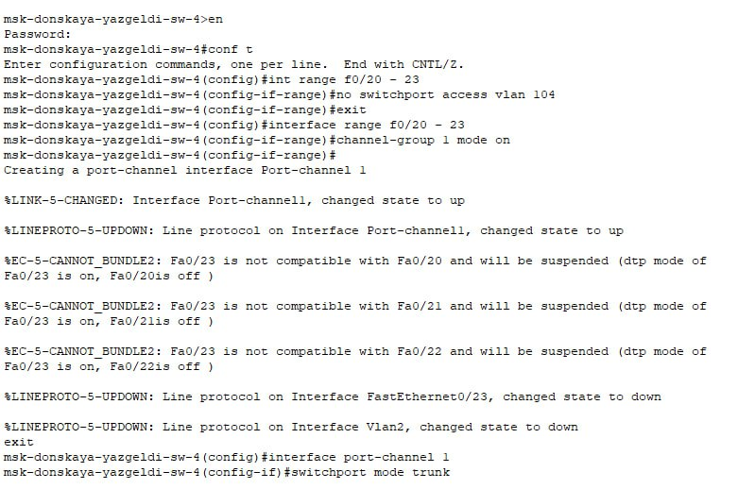

Рис. 22: Настройка агрегирования каналов на коммутаторе

# 4 Выводы

В ходе лабораторной работы изучили возможностей протокола STP и его модификаций по обеспечению отказоустойчивости сети, агрегированию интерфейсов и перераспределению нагрузки между ними.